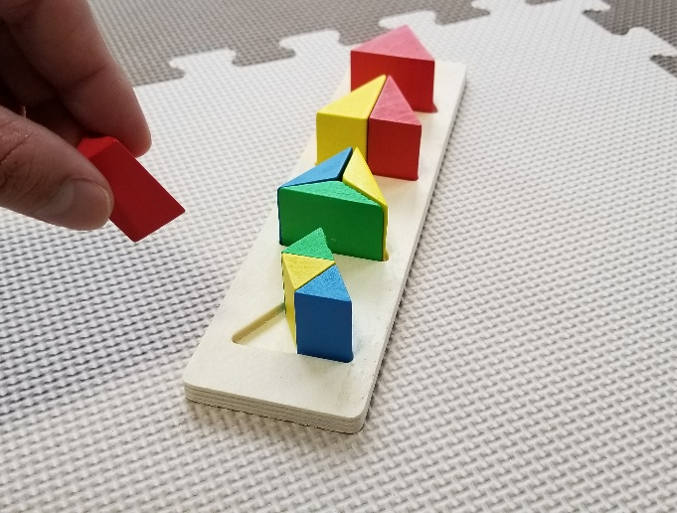

型はめ（Vo.３）
療育の狙い
・細部知覚・位置感覚
・左右の照合
・立方体の特性理解
・配色による美的感
効果
立体模型を型にはめるときに、形を認知して角の方向を掴める。
模型の大きさが変化することにより、細部知覚が訓練される。

備考

